PEDIDO DE PROVIDÊNCIAS Nº3720/2024
Conserto de infiltração, com urgência, na calçada da Rua São Fernando, em frente ao nº 22, no Bairro Guarani.
Solicita-se, após os trâmites regimentais, que seja enviada cópia da presente proposição ao Poder Executivo, para que realize as seguintes providências:

Conserto de infiltração, com urgência, na calçada da Rua São Fernando, em frente ao nº 22, no Bairro Guarani.

Ressalta-se que possui protocolo de número 133565/2024.

Novo Hamburgo, 16 de setembro de 2024.

Vereador Ito Luciano

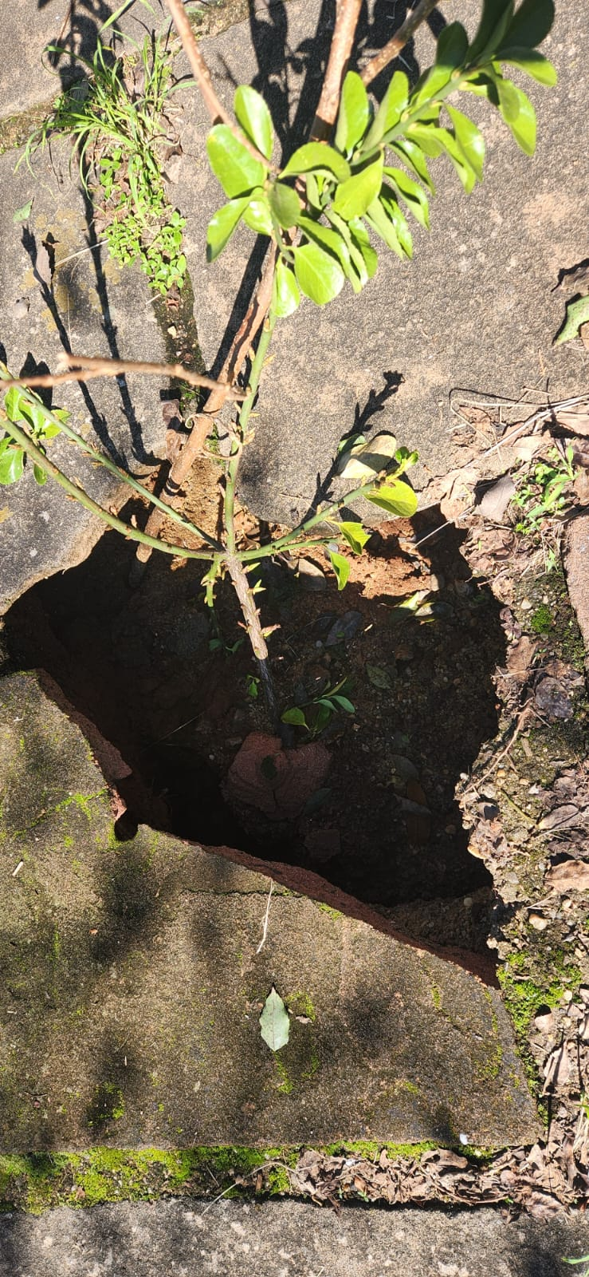
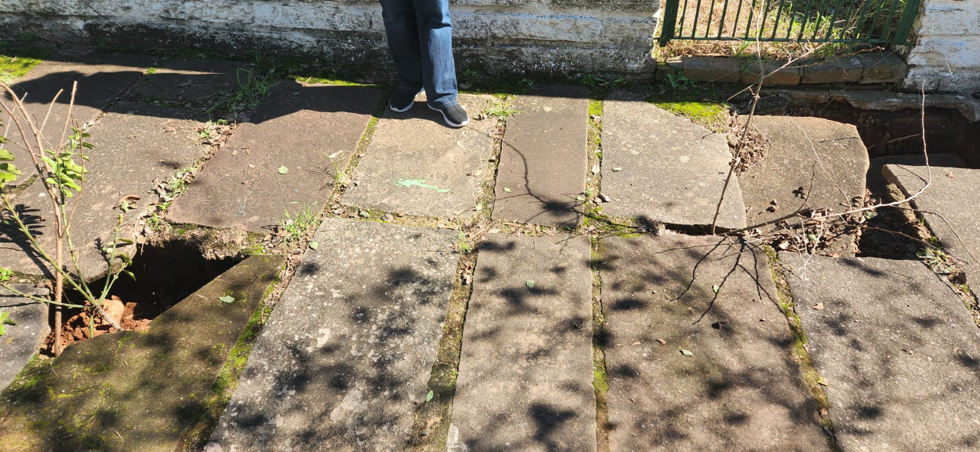

Obs.: Redação conforme original do autor.
/PS

